Всеволод Сысоев
Повесть о гималайском медведе
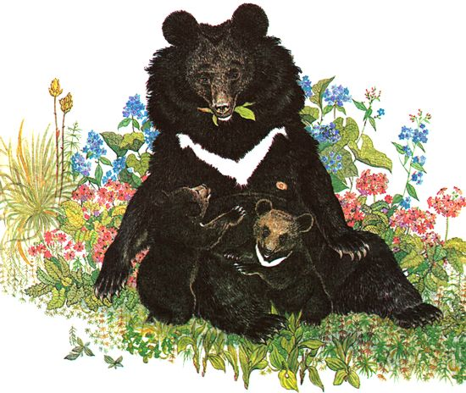

Белогрудый
Родился Белогрудый в начале зимы, в ту темную суровую пору, когда у четвероногих, кроме медведей, дети не появляются.
Звонко лопались деревья от крепкого мороза. Тяжелая снежная кухта сгибала ветви елей и пихт. Солнце, едва поднимаясь над вершиной сопки, не проникало в глубокие северные распадки, в течение всего дня стоял здесь полумрак.
Мать Белогрудого, гималайская медведица, еще летом подыскала берлогу. На северном склоне каменистой сопки росла старая липа, накренившийся ствол которой покрывали зеленые мхи, а раскидистая крона господствовала над вершинами елей. Под тяжестью рано выпавшего мокрого снега у липы обломился нижний толстый сук, и теперь на его месте зияло черное отверстие. Его-то и заметила проходившая невдалеке медведица. Забравшись на дерево, она словно по трубе спустилась на дно глубокого дупла. Убедившись в его достаточной сухости и просторности, оскребла гниловатые изнутри стенки, устроив мягкую постель. Берлога очень понравилась медведице — это было теплое, надежное, скрытое от врагов убежище, проникнуть в которое можно было только через лаз, а он находился на десятиметровой высоте.
Покинув берлогу, медведица не забывала о ней, и когда октябрьские холодные ветры сорвали последние листья с деревьев и повеяло зимой, она снова появилась у знакомой липы и забралась в дупло. Кто бы мог подумать, проходя мимо толстой липы, что у самых корней ее, свернувшись клубком, лежит медведица? Только царапины от медвежьих когтей на серо-зеленой коре дерева выдавали присутствие зверя, но, к счастью, охотники здесь не бывали. Появившимся на свет крохотным медвежатам опасность не угрожала.
С нежностью заботливой матери прижимала медведица своих детенышей к груди, и они сосали густое молоко с довольным урчанием, напоминающим звук далеко летящего самолета. Не имея возможности питаться и даже пить, медведица должна была в течение нескольких месяцев кормить малышей своим молоком. И хотя слой подкожного жира достигал у нее двенадцати сантиметров, медведица погибла бы от истощения, не будь медвежата очень крохотными созданиями. Вес каждого из них был в триста раз меньше веса матери!
Белогрудый и его братец походили на маленьких щенят, осыпанных редкой дымчатой шерсткой. Оба они были слепы и совершенно беспомощны. Лишь через месяц у них открылись глаза, а шкурка стала зарастать черными волосками, и только на груди да на конце нижней челюсти волоски были белые.
В берлоге медвежата развивались медленно, были вялыми, малоподвижными. Большую часть времени они находились в дремотном состоянии, а если просыпались, то только для того, чтобы накушаться молока, и снова засыпали между теплых широких лап матери.
Однообразно тянулись короткие дни зимы. Казалось, что лес со всеми обитателями погрузился в зимнюю спячку. Лишь шустрые синицы да дятлы нарушали торжественную тишину заснеженного леса. Никто не тревожил медвежью семью. Несколько раз в дупло заглядывали огненно-рыжие непальские куницы да совы, но, убедившись, что лесная квартира занята, удалялись прочь.
Наступила весна. Теплые апрельские ветры высушили оттаявшие до земли солнопёчные склоны сопок. Проснулась медвежья семья. Первой вылезла на поверхность липы медведица. Медвежата долго не хотели следовать за матерью, они жалобно скулили, кружились по пустой берлоге. Подбадриваемые призывным голосом медведицы, они с трудом карабкались к едва светлевшему где-то в вышине выходу. Неокрепшие лапки Белогрудого дрожали, и он сорвался бы с отвесной стенки дупла, не будь у него острых цепких когтей. Медленно, с передышками выбрался Белогрудый на край дупла. Новый, неизведанный мир открылся перед ним, пугал и манил. На земле стояла мать и звала к себе. Боязливо поскуливая, Белогрудый начал медленно спускаться по дереву, братец следовал за ним.
Как было просторно на земле! Кое-где в зарослях густого пихтача лежал крупнозернистый снег. Белогрудый ткнулся в него носом, попробовал языком. Часто останавливаясь, медведица побрела к склону сопки. Медвежата, неуверенно ступая неокрепшими лапками, едва поспевали за ней.

Не рад весне медведь
Выйдя на солнопёчный склон сопки, медвежья семья остановилась на поляне у скалистого обрыва. Здесь было тепло и затишно. Шуршащие под лапами прошлогодние листья дуба и липы источали терпкий запах. Медвежата, пригретые солнцем, улеглись на мягкой узколистной осоке, а медведица занялась поиском пищи. Она наелась зеленой травы, сохранившейся под снегом с минувшего лета, вывернула два гнилых пня, но, не найдя муравьев, начала грызть и царапать березу. Затем она принялась слизывать выступивший сок, однако скудная растительная пища не насытила ее. Тщательно обнюхивая землю, медведица разыскала норку бурундука и принялась ее раскапывать. Мешавшую молодую елочку она вырвала с корнем, а крупный камень сдвинула в сторону. Плохо оттаявшая земля поддавалась с трудом, мешали корни деревьев, но там, где не помогали когти, шли в дело клыки. Долго и упорно работала медведица. Рядом вырос большой бугор желтого суглинка, прежде чем она достигла кладовой бурундука. Давно проснувшийся от зимней спячки хозяин норы не бедствовал — накопленный еще с лета и осени запас мало поубавился за зиму. Чего здесь только не было! Блестящие, словно коричневые кремушки, желуди; маслянистые кедровые орешки, которых бурундук натаскал в защечных мешках из кедрача; крупные морщинистые с крепкой, словно костяной, кожурой маньчжурские орехи; круглые семена липы. Добравшись до кладовой лесных деликатесов, медведица чуть было не схватила затаившегося в норе хозяина. Прошмыгнув между медвежьих лап, бурундук выбрался на сухой сук клена у своей норы, нахохлился и заплакал. Так и просидел он весь остаток дня на суку, не спуская глаз с медведицы, поедавшей его богатства. Утолив голод, медведица накормила медвежат молоком и забилась с ними в густую поросль молодых пихт. Здесь было не так тепло, как в берлоге, медвежата мерзли, скулили, медведица прижимала их к своей груди, накрывая широкими теплыми лапами.
В последующие дни удача оставила косолапое семейство: бурундучьи норы попадались редко; одни из них уже были разорены, в других запасы были столь малы, что совершенно не утоляли голод медведицы. С утра до вечера лазала она на кедры в надежде найти хотя бы несколько неопавших шишек, переворачивала колодник, пытаясь поймать полевку или слизнуть насекомых, выворачивала гнилые пни в поисках личинок и муравьев. Зеленые стебли перезимовавшей под снегом осоки, набухающие почки липы и черемухи, сладковатый сок березы да изредка находимые в подстилке желуди и орехи, припрятанные птицами и белками, едва утоляли ее голод. Мать Белогрудого с каждым днем худела все больше и больше, а медвежата тем временем прибавляли в весе, черная шерстка на них густела, становилась блестящей.
Теперь Белогрудый не ощущал слабости в лапах, он проворно взбирался на полуповаленные деревья и вступал в борьбу с братишкой.
Стояла сухая, ясная погода. Солнце по-летнему припекало на южных склонах сопок. Деревья покрылись зеленой дымкой, а оттаявшая земля выметала светло-зеленые побеги трав. Проснулись бабочки, прилетели вертишейки и горихвостки. Однажды Белогрудый нашел большой муравейник. Юркие муравьи были заняты ремонтом обвалившихся зимой ходов. Белогрудый высунул было язык, чтобы слизнуть аппетитно пахнущих насекомых, но получил целый залп едкой кислоты в нос. Фыркая, он поскреб лапой муравьиную кучу, но, как ни старался, его когти захватывали только горький мусор. Взбудораженные муравьи ринулись на своего обидчика, облепили его лапы, живот, морду. Белогрудый сперва растерялся, но, облизывая лапы, он захватил несколько муравьев и тут же тщательно их разжевал и проглотил. Хрустящие кисловатые насекомые пришлись ему по вкусу. Медвежонок смекнул, что к чему. Теперь он умышленно клал передние лапы на муравейник и, когда они густо покрывались отважными насекомыми, слизывал их языком и проглатывал.
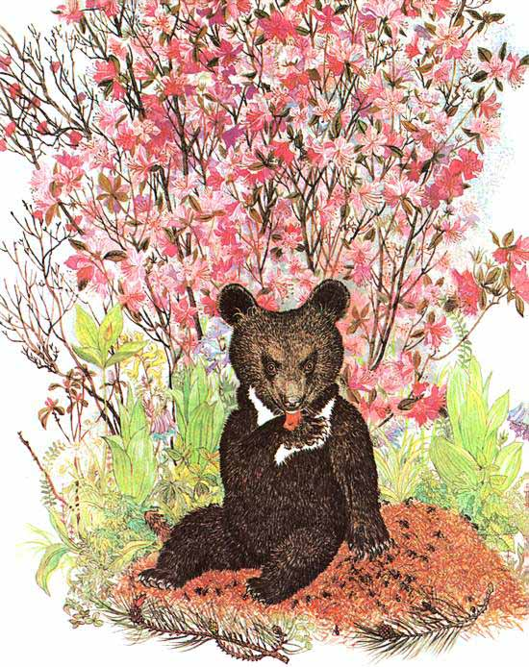
Так первой живой добычей Белогрудого стали муравьи. Хотя медведица всячески избегала встреч со зверями, опасными для ее слабого потомства, Белогрудый, неоднократно наказываемый матерью за непослушание, чуть было не попал в лапы своего угрюмого отца, жившего неподалеку отшельником. Почуяв недоброе, Белогрудый проворно полез на кедр. К своему ужасу, он заметил, что незнакомый медведь тоже лезет за ним. Подняв плач, Белогрудый запрятался в густой кроне кедра. Прибежавшая мать с грозным рычанием поднялась по толстому стволу дерева и укусила медведя за заднюю лапу. Взревев от боли, медведь поспешно ринулся вниз с кедра, чуть не столкнув медведицу, и как только коснулся земли, бросился наутек. Справиться с рассерженной медведицей, защищающей детей, не под силу даже большому медведю. Материнский инстинкт удваивает смелость.
После этого случая Белогрудый при малейшей опасности проворно забирался на первое попавшееся дерево и терпеливо отсиживался, пока мать не отводила врагов подальше. Иногда ему приходилось дожидаться здесь до наступления темноты. Бесшумно появлявшаяся медведица подавала голос, и Белогрудый с нетерпеливой поспешностью покидал свое неудобное убежище, с благодарностью, ласково прижимаясь к матери.

К зиме готовься летом
Наступило лето — лучшая пора в жизни медведей. С неизменным аппетитом поедали они нежные побеги трав, кустарников и деревьев, сочные корни дудника и сладковатые луковицы лилий, а также охотно лакомились жирными личинками жуков, добывая их из-под гнилого колодника. Особенно любил Белогрудый белые, размером с небольшой огурец личинки гигантского дровосека, жившие в истлевших стволах тополей и ильмов. Первой в лесу поспела жимолость. Темно-синие продолговатые ягоды имели приятный кисло-сладковатый вкус, но вскоре набивали оскому. С наступлением июля мать Белогрудого увела своих детей на заболоченную равнину большой реки.
Деревья здесь стояли редко, и большинство из них усохло после низового пожара, случившегося много лет тому назад. Но зато рос пышно и густо кустарник. Белогрудый скрывался в нем с головой, и не будь у него тонкого обоняния, медвежонок тут же потерял бы свою мать и братишку.
Влекла медведей к себе в этих местах голубика. Такое изобилие ягод Белогрудый видел впервые. Невысокие, с коричневыми стеблями кустики были столь густо усыпаны светло-голубыми плодами, что за ними исчезали листья.
Облюбовав обширную поляну, поросшую голубичником, медвежья семья навещала ее по утрам и вечерам, покидая на время жаркого полдня для отдыха в тенистой лиственничной рощице. Наевшись до отвала, Белогрудый ложился на спину, разметав в стороны лапы, и стонал словно от боли, но так продолжалось недолго. Вскоре ему становилось легче, приходило игривое настроение, и он начинал бороться с братом, переворачивал его на бок, стаскивал за «штаны», когда тот пытался влезть на дерево. Порой медвежата валились в густую траву, поднимая такую шумную возню, что вмешивалась медведица, не допускавшая драк.
Мирно и безмятежно протекали длинные летние дни. Медвежата росли быстро. Густая черная шерсть на них лоснилась, а под кожей накапливался жир.
Однажды, выйдя на поляну после полуденного отдыха, медведица уловила запах далеко идущих людей. Заволновавшись, она оставила медвежат и забежала против ветра: следовало определить, куда двигались люди, а затем выбрать правильный путь к бегству. Тем временем Белогрудый смело направился к середине поляны, где росли кусты с особо крупной и сладкой ягодой. Вот и знакомое болотце с высокими зелеными кочками режущей осоки, но что за существо объедает ягоду с давно облюбованного им куста? Непривычно яркий цвет одежды человека, его голос остановили Белогрудого. Поднявшись на задние лапки, он с любопытством разглядывал девочку.
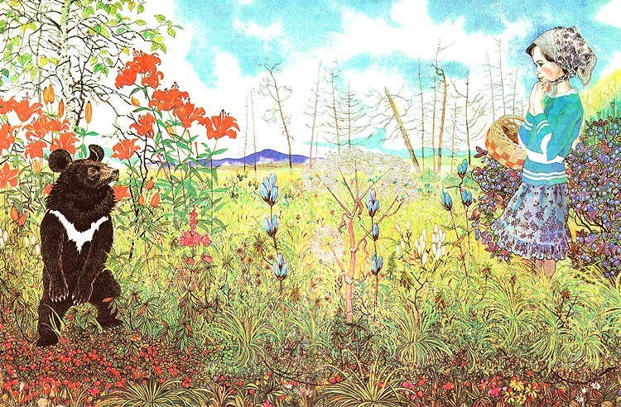
— Мама, мама! Иди скорее сюда, посмотри, какой малюсенький, хорошенький медвежонок! — воскликнула дочь лесника, увидев Белогрудого.
Подбежавшая мать в испуге привлекла к себе дочь и стала с тревогой озираться по сторонам: она хорошо знала, что маленькие медвежата не ходят одни. Подозвав мужа, женщина упрекнула его за то, что он привел их сюда, в «медвежье» царство, что ягод можно было с успехом набрать неподалеку от кордона. Осмотрев следы, лесник улыбнулся:
— И впрямь медведица с медвежатами. Да мы их напугали, видать, здорово.
— Папа, поймай медвежонка! — настаивала двенадцатилетняя Наташа. — Ведь он не ушел далеко. Вот здесь его видела, у этой березки. Как начала к нему подходить, он в кусты и спрятался.
Тем временем медведица вернулась к медвежатам и, негромко урча, стала отводить их подальше от людей. Но медвежата не разделяли тревоги матери. Напрасно медведица подталкивала их носом, сердито сопела и требовала, чтобы они скорее покинули поляну. Медвежата не собирались уходить в глубь леса. Они то затевали игру, то пытались взобраться на полуповаленную ветром березу, то, обойдя мать, пускались вскачь к месту встречи с людьми. Выведенная из терпения медведица так больно шлепнула Белогрудого, что он заскулил и, поджав свой коротенький хвостик, послушно затрусил впереди матери. За ним следовал братишка, которого то и дело подталкивала носом медведица, и он словно мохнатый черный шар катился между высокими кочками.
Только после того как смолкли человеческие голоса и в чистом лесном воздухе исчезли даже едва уловимые запахи человека, медведица успокоилась, но навсегда увела медвежат с голубичной поляны.
В конце лета медвежья семья забрела на старую еловую гарь. Мертвый лес густо порос кустами малины, до которой медведи весьма охочи, но сладкие душистые ягоды росли не так густо, как у голубики, и насытиться ими медведи не могли. К этому времени начали поспевать орехи лещины. Белогрудому они очень понравились. Пригибая вершины кустарника к земле, он срывал орехи, вылущивал их из кисловатых зеленых чашечек и с наслаждением разжевывал вместе с мягкой скорлупой.
Незаметно вошла в лес осень. На зеленых увалах, поросших березняком и осинником, желтели деревья, а по утрам трава на полянах серебрилась от первого инея, исчезавшего с восходом солнца.
Медвежья семья перебралась в дубняки.

Осень — пора охотничья
В дубняках было светло и сухо. Коричневые блестящие желуди осыпались. Скатываясь по крутым склонам сопок, они заполняли собой малейшие впадины. Белогрудый не сразу привык к их вяжущему вкусу, но медведица с жадностью поедала большое количество желудей, а после отлеживалась в соседнем ельнике. Ни один корм не способствовал столь быстрому ожирению медведей, как желуди и орехи, но желудями интересовались не только косолапые: их охотно поедали кабаны, изюбры и косули. Благо урожай был обильный, всем зверям вдоволь хватало питательного корма. Белки, бурундуки, полевки также пристрастны к желудям, но они не столько съедали, сколько растаскивали и прятали в свои норки и кладовые, — в этом им помогали сойки.
Дубняки манили к себе медведей обилием пищи, но жизнь в них была тревожной и полной опасности. Сюда часто наведывались охотники за кабанами, и медвежью семью беспокоили то мечущиеся в страхе секачи, то собаки.
Однажды Белогрудый был напуган промчавшимся невдалеке табуном диких свиней. За ним неслась свора собак. Одна из собак, отделившись от стаи, пробегала очень близко. Почуяв медвежат, она кинулась в кусты, где затаился Белогрудый, и с лаем набросилась на оробевшего медвежонка. При этом она так больно укусила его за спину, что Белогрудый, громко взвизгнув, заверещал, словно заяц, попавший в волчьи зубы. Видя, что медвежонок мал и слаб, собака смелее наскочила на него, норовя схватить за загривок. Отчаянно визжа, Белогрудый что было духу помчался в заросли к матери, но от собаки нигде не было спасения. В эту минуту отчаяния и испуга Белогрудый услышал грозное уханье бегущей на помощь матери. Подоспевшая медведица одним ударом лапы отбросила злобного пса, а когда тот запутался в зарослях лиан, попыталась поймать его. Воспользовавшись бегством врага, Белогрудый проворно залез на высокий кедр и, удобно усевшись в развилке могучих ветвей, стал внимательно наблюдать за происходящим на земле.
Тем временем на лай и визг лайки подоспела целая свора. Окружив медведицу хрипящим от ненависти кольцом, псы то и дело норовили вцепиться в нее зубами. Убедившись, что детеныши вне опасности, медведица ринулась на врагов, прорвала окружение и стала уходить в сторону, уводя за собой псов.
Охотники еще издали увидели черный силуэт зверя, мечущегося между собаками, и уже предвкушали скорую добычу. Но старая медведица, быстро перемещаясь по склону, все дальше и дальше уводила за собой свору. Охотники отставали. В густых зарослях кустарника медведица почувствовала себя уверенней, упругие ветви кустов и стебли высоких трав не могли сдержать напора могучего тела зверя, но легких собак они отбрасывали назад, выпрямляясь подобно пружинам. Вскоре к разочарованным охотникам вернулись с высунутыми языками их четвероногие помощники.
Оторвавшись от собак, медведица долго уходила в противоположную сторону от того места, где остались детеныши. Но о них она не забыла. Когда все утихло в лесу и наступили сумерки, она, сделав широкий круг и убедившись, что охотники с собаками ушли в зимовье, вернулась к своему семейству. Еще издали услышала она нетерпеливое поскуливание медвежат, потерявших надежду на возвращение матери. Медведица двигалась бесшумно, но звереныши уловили слабый шелест ее шагов. Спустившись на землю, малыши скоро успокоились, и вся медвежья семья ушла к дальним каменистым сопкам. Там не было такого обилия желудей, но зато никто не мог потревожить покой зверей.
В лесу стояла та короткая, но благодатная пора, когда всего здесь вдоволь: и тепла, и пищи. Дни установились яркие, солнечные, но летнего зноя уже не было. Ночная прохлада освежала лес и его обитателей. Однообразный зеленый наряд сопок вначале оживился охристыми пятнами отдельных деревьев бархата и березы, затем эти пятна расширились, разлились по увалам, поросшим осинником и ясенем, вспыхнули огненно-багряными купами клена и рябины. Прошла неделя, и склоны всех сопок, насколько хватало глаза, покрылись такой цветистой гаммой, таким пестрым радужным ковром, что многие птицы запели свои песни, словно вернулась весна. Исчезли слепни и клещи, меньше докучали комары, и только назойливая мошка по-прежнему набивалась Белогрудому в уши, щекотала ноздри. В лесу стало сухо и светло. Вкусные орехи и желуди лежали на каждом шагу. Насытившись желудями, Белогрудый залезал на усохшие ели, обвитые виноградом, и лакомился темно-синими сладко-кислыми ягодами.
Прошло два месяца, а медведица и медвежата так зажирели, что едва передвигались. С таким запасом можно было зимовать спокойно. В конце октября медведица начала разыскивать новую берлогу. В старую она не хотела возвращаться, как бы понимая, что с выросшими медвежатами там будет тесно. Она искала липу с обширным отверстием между корней и вскоре нашла ее. Обнаружив дупло, она зубами расширила вход, забралась внутрь, спустилась к корням и, устроив мягкое логово, вылезла наружу. Подернутое облаками небо предвещало снегопад. На медведей нашло сонливое состояние. Отойдя с полкилометра от берлоги, они соорудили из зеленого лапника гнездо под старым кедром и улеглись на пахучих ветках. Неизвестно, сколько бы пролежали медведи в гнезде, если бы на второй день не полетели «белые мухи». Черная шкура медведицы засеребрилась. Стряхнув с себя пушистый снег, она уверенно направилась к берлоге. Подойдя к липе, медведица быстро исчезла в черной дыре дупла, малыши последовали за ней. К вечеру усилившийся снег сровнял вмятины когтистых следов. Казалось, ничто теперь не угрожало спокойствию медвежьей семьи…

Страшнее зверя
Так бы и пролежали медведи долгую зиму в своей неприметной берлоге, если бы в лес не пожаловали охотники из города. В том же самом ключе, где находилась берлога, они поставили низенький сруб из сухих тонких елок, натянув поверх него палатку. В середине на большом камне установили жестяную печь, а вокруг печи нары. На поиски зверя они уходили в дальние ключи, полагая, как и все охотники, что чем дальше в лес, тем больше медведей.
Однажды один неопытный, плохо ориентировавшийся в лесу горожанин решил внимательно осмотреть угодья неподалеку от табора. Вскоре он подошел к знакомой нам липе и начал внимательно рассматривать ее замшелую кору. Зная по рассказам, что медведи ложатся на зиму в дуплах старых лип, он заинтересовался царапинами, видневшимися на стволе.
Развязав рюкзак, охотник достал топор и постучал обухом по стволу. Глухой звук пустотелого дерева разнесся по лесу, и тишина стала еще настороженней. Выбрав удобное место, охотник начал прорубать отверстие в липе. Уже с первых ударов железа по стволу медведица встала на лапы и затопталась на месте. Ее волнение передалось медвежатам, и они робко прижались к матери, дрожа всем телом. Под ударами топора содрогались толстые стены берлоги, в ушах Белогрудого гудело, древесная пыль наполняла его чуткие ноздри. Он стал потихоньку кашлять.
Вытирая вспотевший лоб, охотник рубил липу. Светлый живой слой древесины сменился грязновато-желтым прелым. Еще несколько взмахов топора — и появилось небольшое отверстие. Прислонившись к нему носом, медведица с шумом втянула в себя свежий морозный воздух, насыщенный резким запахом человеческого пота. Охотник вздрогнул. Бросив топор, он схватил ружье, но медведица исчезла в темной щели. «Надо скорее расширить отверстие, и тогда будет видно, куда стрелять», — подумал охотник и с лихорадочной поспешностью принялся за дело, не обращая внимания на рычание зверя. Дыра в дереве расширялась. Теперь хорошо было видно, как ворочается в ней медведь. О том, что в берлоге находится медведица с двумя медвежатами, охотник не подозревал.
Сменив топор на ружье, он стал целиться в прорубленное отверстие. Ему показалось, что во тьме светятся маленькие злые медвежьи глаза, и он потянул за спусковой крючок. После грохота выстрела послышался яростный рев. Внутри липы заскрежетали медвежьи когти.
«Полез! Видать, промахнулся!» — пронеслось в голове охотника. В страхе бросился он прочь от берлоги. «Отбежать бы шагов на двадцать, а там из-за укрытия можно застрелить медведя», — думал на бегу охотник. Глубокий рыхлый снег скрывал валежник. Зацепившись за сук, человек упал в снег и уронил ружье. Быстро поднявшись, он обернулся и увидел, что медведица вылезает из дупла. Полагая, что медведь не скоро слезет на землю, охотник спешил укрыться за елкой и затем поразить зверя. Но когда он обернулся, медведица исчезла. Опытный зверь, скрывшись за деревом, быстро спускался на землю с невидимой для человека стороны.
Снова пришлось отбегать в сторону, чтобы увидеть зверя, но медведица смело прыгнула на землю с четырехметровой высоты и, подняв клубы снежной пыли, замелькала черным шаром между деревьями. Два беспорядочных выстрела не остановили ее стремительный бег. Невредимой скрылась она в непроходимой чаще.
В растерянности стоял горожанин, все еще не веря, что его охотничье счастье ушло из рук. «Словно запечатанный в бочке, сидел в берлоге медведь, и вот, поди же, не смог взять», — сокрушался он, направившись было к палатке, но любопытство остановило его. Зарядив ружье, человек медленно подошел к берлоге и осторожно заглянул в прорубленное отверстие. На дне обширного липового дупла лежал убитый медвежонок. Чуть не вскрикнув от радостного изумления, охотник пошевелил медвежонка стволом ружья, затем, вырубив рогульку, вытащил свою добычу, которая едва достигала двадцати килограммов. Поместив трофей в просторный рюкзак, повеселевший горожанин торопливо зашагал к пристанищу: ему не терпелось поскорее рассказать о своих приключениях товарищам.
Когда медведица после выстрела, сразившего насмерть брата Белогрудого, быстро полезла к выходу из берлоги, Белогрудый последовал за ней. Его маленькое тело содрогалось от неимоверного ужаса. Огненная вспышка выстрела, оглушительный грохот, запах едкой пороховой гари и крови, наконец, испуганный рев матери ошеломили его. Мелкая дрожь сотрясала тело медвежонка, лапы его цепенели. Боясь сорваться и упасть на дно берлоги, Белогрудый из последних сил впился своими острыми когтями в гниловатый сук липы и затаился в дупле.
Торопясь, охотник не удосужился поглядеть вверх. Случись такое, он бы обнаружил и легко убил Белогрудого.
Потеряв мать и брата, Белогрудый не покидал своего убежища, хотя холодный сквозняк назойливо обдувал его продрогшее тело. Ему было страшно и тоскливо, но даже скулить потихоньку он боялся. Наступили ночные сумерки, невдалеке заухал филин. Осторожно озираясь по сторонам, медвежонок вылез из берлоги, спустился на землю и, разыскав след матери, устремился за ней вдогонку. Но прошло не менее четырех часов, прежде чем ему удалось догнать свою мать. Найдя старое кабанье гайно, они отдохнули, а с зарей направились в глубь темных кедрачей. Белогрудый едва поспевал за матерью. Вскоре сумрачные кедровники сменились светлыми рощами ясеней. Медведи вышли в долину широкого каменистого ключа. На их пути встал старый дряхлый тополь. Его толстый морщинистый ствол едва обняли бы четыре человека. Между огромными сучьями зияла дыра. Медведица, увидев еще издали это отверстие, с ходу забралась на тополь и спустилась в дупло. Белогрудый последовал за ней. Новая берлога была просторней первой, но более сырой и неуютной. Все же медведи спокойно проспали здесь до самой весны.

Самостоятельная жизнь
Весна пришла в лес шумная. Ветер раскачивал голые деревья, и, когда соприкасались сухие ветви или стволы умерших елей, они протяжно стонали и скрипели. Но звери привыкли к звукам леса и не пугались. Белогрудый проснулся раньше матери, ему не терпелось размять свои молодые лапы, и однажды теплым мартовским днем он вылез из дупла и спустился на землю. Снег в ключе почти растаял. Пахло прелой листвой. Побродив вокруг тополя до вечера и наевшись зеленой травы, перезимовавшей под снегом, Белогрудый вскарабкался в теплую берлогу. Тщательно облизав мокрые лапы, он свернулся клубком и подвалился к спине матери.
Прошло еще два дня, и Белогрудый вместе с матерью покинул берлогу. Сперва они довольствовались прошлогодней травой, сохранившимися под снегом желудями и орехами, затем направились к закрайкам сплошных лесов, где было много муравьев, личинок, насекомых и съедобных корней.
Теперь Белогрудый не следовал по пятам матери и не боялся оставаться подолгу один, и все же, потеряв из вида мать, он не успокаивался до тех пор, пока ее не находил.
В начале лета к ним как-то подошел незнакомый медведь. Белогрудый ожидал, что мать прогонит его, но медведица не проявила к пришельцу ни малейшей злобы. Белогрудый издали наблюдал за чужаком. Когда же он решился завязать знакомство, тот так нелюбезно покосился на пестуна, что Белогрудому оставалось только побыстрее удалиться.
Некоторое время они ходили втроем, но однажды незнакомец со злобой набросился на Белогрудого, и только проворство молодого медведя спасло его от удара клыков. Медведица все больше охладевала к своему взрослому сыну. Белогрудый все чаще уходил в сторону и вел самостоятельный образ жизни.
В жаркие, душные дни, когда его донимал гнус, он залезал на крутые вершины каменистых сопок и подолгу нежился на небольших полянках в тени дубов и кедров. Иногда спускался к речке и, найдя тихую заводь, лежал в воде, наслаждаясь прохладой.
Но даже в самую жаркую пору аппетит никогда не изменял ему. Особое предпочтение отдавалось молодым побегам борщевика, белокопытника и дудника. Охотно поедал он и луковицы и корневища сараны, ариземы, ириса, и даже осока и хвощ входили в его вегетарианское меню.
Набродившись вдоволь по лесу и утолив голод, он искал укромное место для отдыха. На земле молодой медведь не решался отдыхать, его могли обидеть любые звери: волки, тигры, бурые медведи. Чаще всего он забирался на толстые старые кедры и свивал из веток удобное гнездо. Густая крона кедра защищала его от проливных дождей, а прямой, лишенный внизу сучьев ствол дерева был недоступен для врагов.
Однажды, когда Белогрудый лежал в своем гнезде, к кедру подошел тигр. Почуяв запах молодого медведя, амба поднял голову и стал принюхиваться. Сквозь густые переплетенные ветки кедра он вскоре рассмотрел соблазнительную добычу. Но как овладеть ею? Белогрудый тоже заметил страшного врага. Притаившись в гнезде, он решил отсидеться, а когда тигр уйдет, спуститься на землю и навсегда покинуть чужие владения. Но тигр был голоден и не собирался отступать. Отойдя от кедра, он лег за прикрытием и стал караулить. Только к вечеру, просидев в засаде чуть ли не весь день, тигр потерял терпение.
Подойдя к кедру, могучий зверь поднялся на задние лапы, запустил в красноватую кору светлые, словно выточенные из нефрита, когти и с трудом полез вверх. В ужасе заметался в гнезде Белогрудый. Ему нужно было спасаться бегством, но куда бежать? Забравшись на самую вершину кедра, Белогрудый схватил в охапку тонкие ветви и, раскачиваясь на них, затих, не спуская глаз с преследователя. Как бы не веря, что добыча ускользнула, тигр добрался до гнезда, обшарил его лапой и сконфуженный сполз обратно. Полежав на земле несколько часов, он удалился прочь.
Белогрудый долго еще сидел на кедре, всматриваясь в каждый предмет, лежащий на земле, и принюхиваясь к свежему лесному воздуху, прежде чем решился спрыгнуть на землю.
Как-то, бродя в долине горной реки, Белогрудый на старом ильме увидел гнездо. Ему и раньше нередко попадались гнезда на деревьях, и он с удовольствием поедал яйца птиц. Найденное теперь большое гнездо было устроено на сломанной вершине. Хозяева гнезда — черные аисты отсутствовали, и Белогрудый полез на дерево. С легкостью и проворством обезьяны забрался он на высокий ильм и с нетерпением заглянул в гнездо. Но вместо яиц он увидел там какое-то странное существо с растопыренными полуоперившимися крыльями и длинным раскрытым клювом. Птенец издавал щелкающие звуки и норовил клюнуть Белогрудого в глаз. Когда прошел невольный испуг, медведь осторожно потрогал лапой птенца и, убедившись, что тот не опасен, открыл пасть, чтобы схватить его. Но в этот миг что-то прошумело над головой Белогрудого и большая птица с криком ринулась на грабителя, больно ткнув его в спину острым клювом. На тревожный крик самки прилетел самец, и супружеская чета аистов решила проучить непрошеного гостя. Удары сильных клювов и крыльев были столь болезненны и часты, что Белогрудый взревел и беспорядочно замахал передними лапами. Боясь, что аисты сбросят его с дерева, он начал сползать вниз, судорожно цепляясь за ветки и уклоняясь от беспощадных ударов. До самой земли провожали его рассерженные птицы, вырывая из медвежьей шкуры клочки черной шерсти. Опрометью бросился Белогрудый в густые заросли прибрежного кустарника…
Незаметно летело время. Приближалась зима. Нужно было подумать о берлоге. Надеясь на помощь матери, Белогрудый упорно разыскивал ее по склонам сопок. Медведицу он нашел на вершине крутой горы: она была занята тем, что прогрызала отверстие в сухой пустотелой липе. Обрадовавшись встрече, Белогрудый разлегся под липой в ожидании завершения работы. Когда отверстие стало достаточно просторным, медведица опустила в дыру задние лапы и скрылась в дупле. Видя, что мать больше не появляется наружу, Белогрудый спокойно последовал за ней. Но на этот раз медведица встретила его угрожающим рычанием. Не сразу понял Белогрудый, что от него требуют покинуть берлогу. Он принял было вид провинившегося: застенчиво отворачивал морду, плакал, но ничто не помогло. Видя, что сын упорствует, медведица больно укусила его за загривок и грозно рявкнула. Пришлось уходить прочь и самому искать пристанище.
С едва слышным шипением шел мелкий крупчатый снежок, и маленькие лапы Белогрудого оставляли на нем неясные отпечатки. Молодой медведь то плелся кабаньими тропами, то вспрыгивал на поваленное дерево и брел по нему, и тогда след его терялся. Вот и знакомый старый кедр. Когда-то, лазая за шишками, Белогрудый укрывался в его дуплистой вершине. Старый великан был еще живым, плодоносящим деревом, но один из больших суков его вершины усох, выгнил. В этом дупле и нашел усталый медвежонок себе убежище на зиму.
На тридцатиметровой высоте, недосягаемой для врагов, затаился на долгие пять месяцев зимней спячки Белогрудый. Забытый родной матерью, один среди враждебных сил природы, безмятежно спал он в своей первой в жизни берлоге, и снилось ему веселое лето…

Бывают ли пестуны у медведей?
Выйдя из берлоги, Белогрудый, не привыкший к столь длительному одиночеству, затосковал по матери. Желая во что бы то ни стало разыскать ее, он отправился к тому месту, где осталась с осени медведица.
Утолив голод травой и несколькими прошлогодними крупными и твердыми как камень орехами, он кружил по косогору, пока не нашел злополучную липу. Тщательно обнюхав дерево, он убедился, что медведица покинула берлогу всего за день до его прихода. Кроме знакомого запаха материнских следов он уловил еще и тонкий запах двух маленьких медвежат.
Если бы Белогрудый, не отвлекаясь, пошел по этим следам, он, возможно, и догнал бы медведицу, но голод постоянно напоминал ему о пустом желудке, и Белогрудый то и дело останавливался у валежин и старых пней в поисках насекомых. Вскоре следы матери исчезли под следами большого бурого медведя. Белогрудый свернул с них, но долго еще шел в заветном направлении.
Много дней искал он мать и за это время не раз встречался с медведями. Однажды он увидел играющих на выворотне двух малышей, но когда подошел к ним поближе, на него с ревом набросилась незнакомая медведица. Едва убежал Белогрудый от рассерженной мамаши.
Потеряв всякую надежду найти свою мать, он постепенно свыкся с одиночеством. Да иначе и не могло быть: взрослые медведи его обижали, а маленькие ревностно оберегались своими мамашами, к ним не было доступа.
Прошло лето. Начали поспевать кедровые шишки. Белогрудый помнил вкус сладковатых орешков, от них он жирел быстрее, чем от желудей. Его потянуло в кедрачи. Но шишки, дразня медвежий аппетит с высоты вершины, еще не падали на землю. И вот однажды, бродя по этим заповедным местам, Белогрудый неожиданно столкнулся с медведицей. По привычке он хотел броситься наутек, но когда его ноздри уловили самый знакомый в мире запах, с какой радостью поспешил навстречу матери Белогрудый!
Мать холодно встретила бурное проявление чувств своего почти взрослого сына. И хотя поднявшаяся было дыбом ее шерсть улеглась и оскалившиеся клыки закрылись верхней губой, она не позволила Белогрудому облизать себя.
Подбежавшие медвежата, видя, что мать не прогоняет пришельца, робко приблизились к нему. Вскоре вся семья мирно бродила по кедрачу в поисках шишек. Белогрудый был полон сил, встреча с матерью приподняла его настроение. С проворством, присущим только молодому медведю, он быстро взобрался на самую макушку кедра, где крупными гроздьями висели золотистые шишки, и начал сбрасывать их на землю. Медведица быстро оценила находчивость своего старшего сына. Она подозвала медвежат, и они втроем принялись за еду. Собрав несколько шишек в кучу, медведица расплющивала каждую шишку зубами, затем когтями выбирала из нее орешки, тщательно их разжевывала и с наслаждением проглатывала. Медвежата следовали ее примеру, но у них это получалось медленнее. Когда Белогрудый спустился на землю, ему досталась всего пара шишек, но это нисколько не огорчило его и он тут же полез на следующий кедр. Раздвоенная вершина дерева оканчивалась тонкими ветвями, на конце которых держались шишки, и добраться до них Белогрудый не мог. Тогда, укрепившись в развилке более толстых сучьев, он подгрыз одну из ветвей, особенно обильную плодами, и, уцепившись за нее когтями лапы, начал тянуть к себе. Ветвь с громким треском сломалась и полетела на землю, за ней последовала вторая, затем третья. И опять Белогрудому мало что досталось. Пришлось лезть на третий кедр. Это было могучее трехсотлетнее дерево в расцвете плодоношения. Его густая вершина, напоминающая перевернутый веник, была усыпана сотнями шишек. Забравшись на вершину, Белогрудый распластался на ней и лапами начал колотить по ветвям. Шишки градом посыпались на бродивших внизу медвежат. Они так больно ударяли малышей по спинам, что медвежата жалобно взвизгивали и удирали в кусты, чтобы затем с удвоенным аппетитом наброситься на желанное лакомство. Как ни быстро расправлялись медведи с шишками, кое-что на этот раз перепало и Белогрудому.
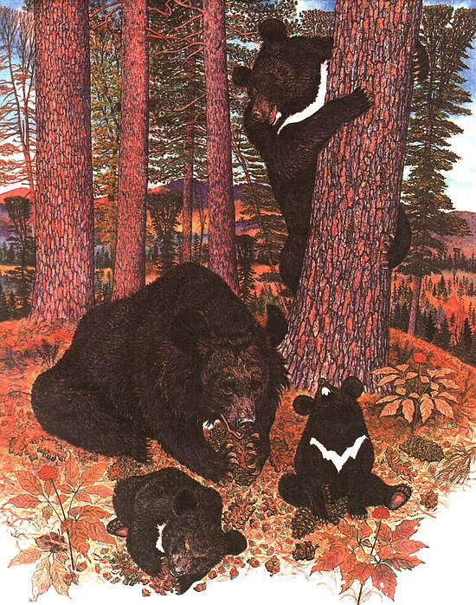
Утолив голод, семейство разлеглось на мягкой сухой подстилке из хвои.
Медвежата стали неразлучными друзьями своего старшего брата. Они заигрывали с ним, спешили к нему, когда он находил вкусную пищу, и Белогрудый добродушно делился добычей с ними. Только отношение к нему матери не становилось нежнее.
Так в течение всей осени бродили они совместно по тайге, добывали корм и отдыхали, удивляя своими следами охотников. Когда наступила пора ложиться в берлогу, мать прогнала Белогрудого и он ушел к своему старому кедру.

Какой медведь не любит меда…
Прошло несколько лет. Белогрудый стал взрослым, сильным зверем. Его густая черная как вороново крыло шерсть лоснилась. Белое пятно на груди расширилось и стало похоже на силуэт летящей чайки. Длинная шерсть делала шею непомерно широкой. Крепкие, круто загнутые острые когти позволяли ему в поисках пищи взбираться на самые высокие деревья. Он не любил общества себе подобных, держался отшельником, и лишь в первые месяцы лета его можно было увидеть рядом с самкой. Больше всего Белогрудый боялся человека, тигров и крупных бурых медведей.
Если Белогрудому случалось отыскать гнездо диких пчел в дупле какого-нибудь толстого старого дерева, колоссальную работу проделывал косолапый, прежде чем добирался до лакомой пищи. Иной раз он часами сидел на дереве, обхватив ствол лапами и прогрызая древесину, чтобы извлечь из дупла кусочек сотов, истекающих душистым медом. Крылатые защитники беспощадно жалили его в нос, губы и уши, пробирались сквозь шерсть к животу и груди, где шкура была тоньше и нежнее. Однако гнезда диких пчел встречались редко, иногда ему приходилось довольствоваться гнездами ос. Правда, там не было меда. Но личинки были тоже вкусны.
Бродя по липнякам, Белогрудый как-то вышел к пасеке. Тонкое чутье зверя еще издали уловило сладковатый медовый дух, источаемый улейками. Потоптавшись на месте, Белогрудый не решился зайти с ходу на пасеку, но и уйти прочь не хватило воли. Дождавшись ночных сумерек, медведь пошел вокруг пасеки, прислушиваясь и принюхиваясь. На его счастье пасечник отлучился на пару дней в деревню, и на пасеке никого не было. Крадучись, словно за каждым кустом его подстерегал враг, Белогрудый зашел на пасеку, подошел к крайнему улью, обнюхал его и поцарапал леток когтями. Сперва он пустил в ход зубы, полагая, что соты, как и в дереве, спрятаны под толстым слоем древесины. Но ненароком столкнул с улья крышку и, запустив лапу внутрь, выбросил на траву сразу две рамки с сотовым медом. Сонные пчелы густо облепили рамку, но Белогрудый не обращал на них внимания. С жадностью, довольно урча и потирая лапой обкусанный нос, поедал он мед вместе с восковыми сотами и сидящими на них пчелами. Покончив с одним ульем, он перешел к другому, затем к третьему, четвертому, пятому… Теперь он знал, как нужно сбрасывать крышку и доставать соты. Первый раз в своей жизни Белогрудый так наелся меда, что у него заболел живот.
Долго потом сокрушался пасечник, вернувшийся из деревни. В адрес медведя неслись такие яростные проклятия и пожелания, что, осуществись они даже наполовину, род медвежий перестал бы существовать на земле. Успокоившись и убрав пустые ульи, пчеловод решил оградить свое хозяйство от вторичного вторжения косолапых. С этой целью он соорудил подобие изгороди из веток и сучьев срубленных деревьев и кустов. Только в двух местах оставил удобные проходы, словно приглашая медведя воспользоваться одним из них. В каждом проходе он насторожил петли из тонкого стального троса, закрепив их концы на толстых деревьях. Петли были подвешены к кустам на уровне головы медведя. Идя по проходу, он неминуемо должен был попасть в петлю и затянуть ее на себе. Чтобы трос был незаметен, пасечник замаскировал его травой и ветками кустарников. Сам же пасечник устроился на краю обширной поляны, подступавшей к пасеке с юга: если медведь пойдет открытым местом, то попадет под разрывную пулю.
С наступлением ночи старик уселся на сидьбу. Взошедшая луна наполняла лес таким ярким светом, что появись на тропе мышь, и ту можно было бы разглядеть. Прислушиваясь к неясным шорохам, просидел караульщик до утра, так и не дождавшись медведя. Не пришел зверь и на вторую ночь. Не знал пасечник, что объевшийся Белогрудый стал на несколько дней равнодушным к меду.
Потеряв надежду подкараулить грабителя, старик занялся своими пчелами, перестал ходить на засидку, но петель не снимал: для людей и собак они неопасны, а скот в лесу не ходил.
Прошло более полумесяца, прежде чем Белогрудого снова потянуло отведать меда. Он направился к знакомой пасеке. Ночь на этот раз выдалась пасмурная, глухая, ветер шумел в высоких вершинах кедров, растущих по гребням сопок, а в распадках было тихо. Подойдя к омшанику, медведь остановился у засеки. Раньше ее здесь не было. Лист на срубленных деревьях засох и предательски шелестел, а Белогрудому хотелось бесшумно подобраться к ульям. Зверь понимал, что грабить чужое добро безнаказанно нельзя, и трусливо озирался по сторонам. Но вот завиднелся просвет, к нему и направился Белогрудый. Вскоре он заметил трос и осторожно обнюхал его. Запах железа еще не был знаком медведю. Белогрудый мог свободно уклониться от петли, пройти стороной, но незнакомый предмет нужно было исследовать, потрогать, и он, словно зная о коварных свойствах настороженной ловушки, просунул в нее голову и слегка потерся о трос шеей. Почувствовав, как что-то холодное обвилось вокруг шеи, медведь рявкнул и с такой силой рванулся вперед, что перекувыркнулся через голову: туго затянувшаяся петля держала мертвой хваткой.
На Белогрудого напал панический страх, в груди закипела злость. Сперва ему казалось, что во всем виноваты кусты и молодые деревца. Он дробил их зубами, вырывал с корнем. Вскоре вокруг дерева, к которому была прикреплена петля, образовалась хорошо расчищенная поляна, по ней с бешенством кружился Белогрудый, то наматывая, то разматывая гибкие кольца. Выбившись из сил и успокоившись, он попытался трос перекусить, и это ему удалось бы, но каждый раз он кусал стальной канат в разных местах. Затем он попытался стащить петлю с головы, ухватившись за нее когтями передних лап. Медведь изгрыз клыками добрую половину дуба, закрутил вокруг него трос и притих, задыхаясь в петле. Слюна текла из его раскрытой пасти, пачкая шкуру.
Пасечник спал плохо. Выйдя среди ночи из избы, он услышал треск ломаемого кустарника и отчаянный рев зверя, но идти к ловушке не решился: в темноте было трудно разобрать, где зверь, а где выворотень, к тому же у деда была плохонькая одноствольная «ижевка», заряженная «жаканом». Пришлось ему ждать утра.
Солнце еще не поднималось над лесом, когда пасечник подпоясался патронташем, на котором висел внушительной длины нож, и направился к пойманному зверю.
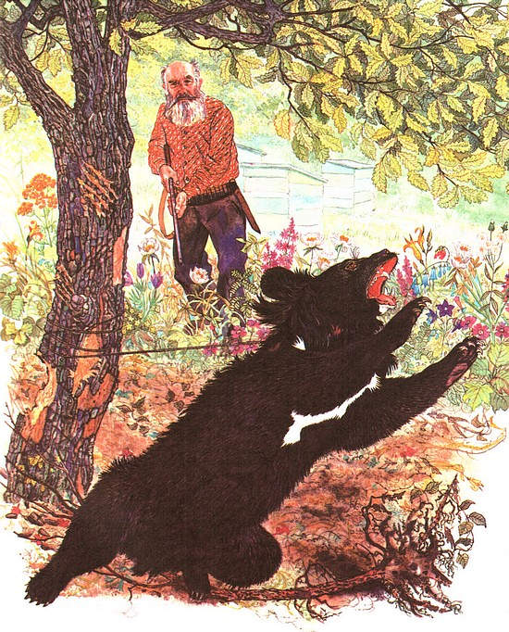
— Что, попался, черный разбойник? — обрадовался пасечник. — Заплатишь теперь шкурой за все улейки!
С этими словами старик стал целиться в Белогрудого, но никак не мог поймать на мушку убойное место. Он не торопился, уверенный в том, что медведь никуда не уйдет, и хотел одной пулей положить зверя наповал. Измученный и перепуганный Белогрудый беспорядочно метался.
Грянул выстрел… Белогрудый инстинктивно рванулся в сторону. Железная петля, мертвой хваткой державшая его за шиворот, вдруг разжалась. Медведь мотнул головой, рявкнул и, не сдерживаемый больше тросом, ринулся в кусты.
Дрожащими руками пасечник перезарядил ружье и выстрелил еще раз по убегающему зверю, но снова промахнулся. Все стихло.
«Неужто порвал трос?» — пронеслось в голове незадачливого охотника. Он подошел к изгрызенному медведем дубу и остановился в недоумении. Трос на витке оказался пересеченным пулей.
Долго бежал с петлей на шее Белогрудый. Затем, бухнувшись в болотистый ключ, лежал в прохладной воде до тех пор, пока не перестало бешено колотиться сердце. Выйдя из воды и отряхнувшись, он сравнительно легко, одним рывком сорвал с себя петлю и, как бы боясь, что она снова вопьется в его шею, побрел прочь.

Огнем и свинцом
После страшных переживаний на пасеке Белогрудый сменил место своего обитания. Несколько дней шел он на юг, и когда на пути встретилась река с быстрым течением и прозрачной холодной водой, переплыл ее. Теперь леса состояли преимущественно из дуба, и медведь принялся искать на земле желуди, хотя падать им в июле было рано. Побродив по бескормному лесу, Белогрудый взобрался на старый дуб и, усевшись в развилке трех сучьев, начал грызть ближнюю к нему ветвь. Затем, ухватившись передней лапой выше надкуса, он сломал ее и, перебирая лапами, стал выискивать желуди. Молодые плоды очень понравились Белогрудому, он сломал вторую ветвь, затем третью. Покинул Белогрудый дуб лишь тогда, когда вокруг не осталось ни одной ветви, до которой он не мог бы дотянуться. С уходом медведя вершина пышного некогда дерева оголилась, а в развилке сучьев огромным гнездом темнела куча объеденных ветвей. Немало заломил Белогрудый дубовых вершин, прежде чем желудь стал падать на землю и пропала нужда лазать на деревья.
Откормившись на желудях, Белогрудый приступил к поиску берлоги. В незнакомом лесу он не встречал толстых пустотелых лип и тополей, зато огромных сухих кедровых пней было немало.
Ураганный ветер редко выворачивал старый кедр с корнями, обычно он ломал его поперек ствола. Проходило много лет. Высокий пень постепенно выгнивал изнутри и стоял в лесу, как большая деревянная труба. Бывало, что там поселялся филин, но чаще всего пни облюбовывали для жилья гималайские медведи. К одному из них и прибрел Белогрудый. Он умел по звуку, издаваемому деревом, определять его пустотелость. Поднявшись на задние лапы, медведь ударил передней по пню, загудевшему словно пустая бочка. Затем внимательно обошел его, обнюхал и влез на вершину, добравшись до сырого дна, приступил к устройству ложа. Работая когтями, тщательно оскреб внутренние стенки дупла, обгрыз торчащие пиками основания бывших сучьев. Весь этот «материал» устлал дно берлоги сухим и мягким полуметровым слоем. Утрамбовав подстилку, Белогрудый улегся на ней, убедился, что берлога получилась на славу, и выбрался наружу. Ему нужно было подготовить себя к пятимесячной спячке, да и снег еще не выпал, а он любил ложиться «под снег», чтобы не было видно никаких следов у берлоги.
В середине ноября, когда Белогрудый еще не успел, как говорят охотники, «залежаться», к кедровому пню подошел человек. Добывая белок и колонков, он интересовался крупным зверем лишь тогда, когда нужно было запастись мясом, которое все охотники любят и едят помногу. Осмотрев свежие царапины на пне, он остановился в нерешительности: царапин было много, видно, зверь несколько раз залезал и слезал, а вот сидит ли он в дупле? Поручиться за это было нельзя. Ясно было одно: нужно прорубить отверстие в пне и проверить. Достав из рюкзака топор, охотник срубил ореховый прутик, расщепил его на конце, затем снял карабин с предохранителя и прислонил его к стоявшему рядом дереву. Постукивая обухом топора по пню, охотник нашел более тонкую стенку и стал рубить.
При первом же ударе топора Белогрудый вздрогнул. Этот звук не предвещал ничего хорошего. Прижавшись к дну берлоги, медведь решил не выдавать своего присутствия.
Долго рубил охотник. Смолистые щепки отлетали далеко на снег. Наконец светлый плотный слой сухого кедра сменился темной трухлявой сердцевиной, пустотелости не было. Охотник понимал, что прорубил ниже «пробки» — того плотного слоя в дупле, на котором лежал медведь. Теперь следовало пробить колом «пробку» и поднять медведя, если он находился в берлоге. Вырубив и заострив ореховый кол, охотник приступил к делу. Сменив несколько сломавшихся кольев, он наконец пробил «пробку» у самого края крепкого слоя, слегка задев за бок Белогрудого. Прижавшись к противоположной стенке берлоги, медведь по-прежнему не проявлял признаков жизни. Своим упорством он немало поколебал уверенность охотника, и если последний не уходил, то только потому, что никак не мог просмотреть внутреннюю полость столь подозрительного пня.
Потеряв терпение и немало утомившись, охотник решил «прощупать» пень другим способом. «Авось какая пуля и заденет упрямого сидня», — подумал он, отходя от пня и выбирая место, куда пустить пулю. После выстрела ему показалось, что внутри дерева что-то заскребло, но вскоре в лесу снова установилась мертвая тишина. Наступающие сумерки торопили охотника. Стрелять он больше не стал, но решил поджечь пень.
По счастливой случайности пуля Белогрудого не задела. Она прошла между лапами зверя и ударилась в противоположную стенку берлоги. Это сотрясение пня и заставило медведя быстро развернуться, но какая-то сила снова удержала его на месте. Собрав сухие щепки, охотник сложил их в прорубленное отверстие и поджег. Щепки несколько раз падали в снег и гасли, но наконец разгорелись, и пламя весело побежало по стволу обломанного кедра. Вскоре огромный пень заполыхал. «Видать, нет медведя, чем-то не понравилась ему эта берлога, пошел искать лучшую», — подумал охотник, надевая на топор чехол и укладывая его в рюкзак. Постояв еще несколько минут у горящего пня, он зашагал к своей охотничьей избушке.
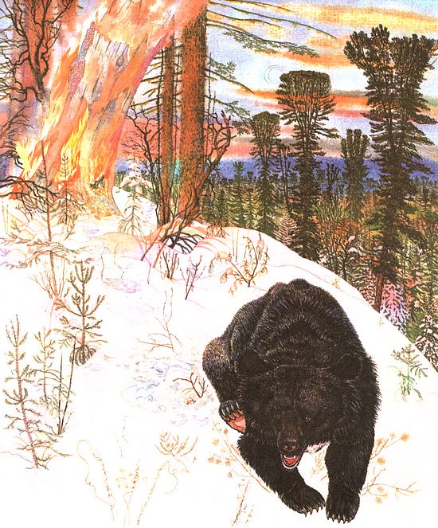
Не боялся огня и дыма Белогрудый, будучи знаком с низовыми пожарами, поэтому удушливый запах горящего дерева лишь заставил его уткнуть нос в пористые трухляшки: дышать так было легче. Но вскоре горящие снаружи стенки берлоги до того распалились, что пребывать далее в своем убежище медведь не мог. И хотя он был уверен, что снаружи его поджидает охотник, все же решил покинуть берлогу. Вылезая из дупла, он схватился было за горячий край, но, почувствовав нестерпимую боль в правой лапе, толкнул свое тело вниз и полетел на землю. Глубокий снег и мелкий густой подрост елей смягчили удар. Мигом поднявшись на лапы, Белогрудый развернулся и на широких махах понесся к ключу.
Пробежав довольно большое расстояние, он остановился и, убедившись, что за ним нет погони, заковылял на трех лапах. Кожа ступни правой передней лапы вздулась большим пузырем, нестерпимо болела. Шерсть на животе и левом боку обгорела и запеклась, но главное — он был жив!
Безбрежный, как океан, лес укрыл его от человека. Но надолго ли?

Оглавление
• Белогрудый
• Не рад весне медведь
• К зиме готовься летом
• Осень — пора охотничья
• Страшнее зверя
• Самостоятельная жизнь
• Бывают ли пестуны у медведей?
• Какой медведь не любит меда…
• Огнем и свинцом

